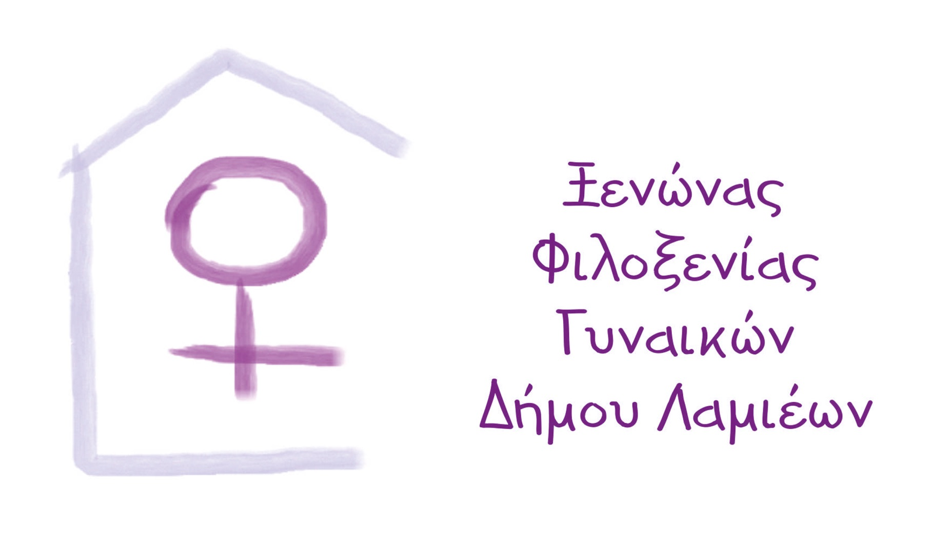
ΕΛΛΗΝΙΚΗ ΔΗΜΟΚΡΑΤΙΑ
ΝΟΜΟΣ ΦΘΙΩΤΙΔΑΣ
ΔΗΜΟΣ ΛΑΜΙΕΩΝ
Δ/ΝΣΗ ΚΟΙΝΩΝΙΚΗΣ ΠΡΟΣΤΑΣΙΑΣ
ΚΑΙ ΑΛΛΗΛΕΓΓΥΗΣ

ΞΕΝΩΝΑΣ ΦΙΛΟΞΕΝΙΑΣ ΓΥΝΑΙΚΩΝ
Πληρ.: Μαρία Μπάκου, Ιωάννα Σκυλίτση  Ε-mail: xenonas@lamia-city.gr | ΛΑΜΙΑ, 22/11/2019

ΔΕΛΤΙΟ ΤΥΠΟΥ
25 ΝΟΕΜΒΡΙΟΥ - Παγκόσμια Ημέρα για την Εξάλειψη της Βίας Κατά των Γυναικών

Τον Δεκέμβριο του 1991 η Γενική Συνέλευση του ΟΗΕ αποφάσισε να ανακηρύξει την 25η Νοεμβρίου ως Διεθνή Ημέρα για την Εξάλειψη της Βίας κατά των Γυναικών, με σκοπό να αναδείξει ένα σημαντικό πρόβλημα με παγκόσμια διάσταση. Όμως η συγκεκριμένη ημέρα είχε ήδη καθιερωθεί δέκα χρόνια πριν, όταν γυναικείες οργανώσεις θέλησαν να τιμήσουν τη μνήμη των τριών αδελφών Μιραμπάλ, πολιτικών αγωνιστριών από τη Δομινικανή Δημοκρατία, που βασανίστηκαν, ξυλοκοπήθηκαν και στραγγαλίστηκαν μέχρι θανάτου, κατ’ εντολή του δικτάτορα Τρουχίλο, στις 25 Νοεμβρίου 1960.

Η βία κατά των γυναικών δεν κάνει διαχωρισμό μεταξύ συνόρων, πολιτισμών ή πλούτου. Είναι ένα φαινόμενο παγκόσμιο, και αν δεν συμβαίνει σε εμάς, συμβαίνει δίπλα μας.

Οι αγώνες και οι διεκδικήσεις για την εξάλειψη της έμφυλης βίας δεν πρέπει να εξαντλούνται στις 25 Νοεμβρίου κάθε έτους. Ο Δήμος Λαμιέων αναγνωρίζοντας αυτήν την αναγκαιότητα συμμετέχει στο δίκτυο Δομών της Γενικής Γραμματείας Οικογενειακής Πολιτικής και Ισότητας των Φύλων (Συμβουλευτικά Κέντρα, Ξενώνες, Γραμμή SOS15900) για την πρόληψη και αντιμετώπιση όλων των μορφών βίας και διακρίσεων κατά των γυναικών με τη λειτουργία Ξενώνα Φιλοξενίας Γυναικών.

Φέτος, όπως κάθε χρόνο, τιμώντας την Παγκόσμια Ημέρα για την Εξάλειψη της Βίας Κατά των Γυναικών, ο Ξενώνας Φιλοξενίας Γυναικών του Δήμου Λαμιέων θα πραγματοποιήσει μια σειρά δράσεων ενημέρωσης και ευαισθητοποίησης. Συγκεκριμένα:
- Συμμετοχή του επιστημονικού προσωπικού του Ξενώνα στην πρώτη συνεδρίαση της Δημοτικής Επιτροπής Ισότητας των Φύλων που θα διεξαχθεί την Πέμπτη 21 Νοεμβρίου 2019, ώρα 14.00,στο Δημοτικό Κατάστημα Λαμίας (Φλέμινγκ & Ερυθρού Σταυρού).
- Συμμετοχή στην ημερίδα των Κοινωνικών Δομών του Δήμου Λαμιέων, που απευθύνεται στους Προέδρους των Τοπικών Κοινοτήτων του Δήμου Λαμιέων και θα πραγματοποιηθεί την Παρασκευή 22/11/2019 και ώρα 10:00 στο Πολιτιστικό Κέντρο του Δήμου (Λεωνίδου 11).
- Διανομή ενημερωτικού έντυπου υλικού του Ξενώνα σε κεντρικά σημεία της πόλης το Σάββατο 23/11/2019 και ώρα 11:00 έως 13:00, σε συνεργασία με το Συμβουλευτικό Κέντρο Λαμίας και στελέχη της Υπηρεσίας Αντιμετώπισης Ενδοοικογενειακής Βίας της ΕΛ.ΑΣ.
- Συνέντευξη Τύπου των πολιτικών και υπηρεσιακών στελεχών του Δήμου Λαμιέων και εμπλεκόμενων φορέων για την Παγκόσμια Ημέρα για την Εξάλειψη της Βίας Κατά των Γυναικών την Δευτέρα 25/112019, ώρα 18:00 στο Γραφείο Δημάρχου Λαμιέων (Σκληβανιώτη 8).
- Συναυλία με τη Δημοτική Φιλαρμονική Λαμίας για την Παγκόσμια Ημέρα για την Εξάλειψη της Βίας Κατά των Γυναικών την Τρίτη 26/11/2019 και ώρα 19:30 στο κτίριο της Φιλαρμονικής (Υψηλάντη 17).
- Παράλληλα, καθ’ όλη τη διάρκεια των παραπάνω δράσεων, «τρέχει» η καμπάνια του Ξενώνα Φιλοξενίας Γυναικών Δήμου Λαμιέων με το σύνθημα «ΣΤΑΜΑΤΩ ΤΗ ΒΙΑ ΚΑΤΑ ΤΩΝ ΓΥΝΑΙΚΩΝ ΣΗΜΕΡΑ - STOP VIOLENCE AGAINST WOMEN TODAY». Η καμπάνια περιλαμβάνει ολοκληρωμένο press kit με φωτογραφικό υλικό, αφίσες και δηλώσεις πολιτικών στελεχών του Δήμου Λαμιέων.

Ο Ξενώνας Φιλοξενίας Γυναικών του Δήμου Λαμιέων καλεί όλους και όλες να συμμετάσχουν στις δράσεις ευαισθητοποίησης και να διαδώσουν το σύνθημα «ΣΤΑΜΑΤΩ ΤΗ ΒΙΑ ΚΑΤΑ ΤΩΝ ΓΥΝΑΙΚΩΝ ΣΗΜΕΡΑ - STOP VIOLENCE AGAINST WOMEN TODAY».

